Karta pracy
Kl. V- VIII
Temat: „Syn minie pismo, lecz ty wspomnisz wnuku” (C.K. Norwid). Rok 2021 dwusetna rocznica urodzin Cypriana Kamila Norwida.
W przyszłym roku kalendarzowym będziemy obchodzić dwusetną rocznicę urodzin Cypriana Kamila Norwida. Cyprian Kamil Norwid (1821–1883) był jednym z najwybitniejszych polskich poetów uważanym przez niektórych za czwartego wiersza polskiej poezji, obok Adama Mickiewicza, Juliusz Słowackiego, Zygmunta Krasińskiego. Jego wiersze wykonywali znani polscy piosenkarze, m.in. Czesław Niemen.

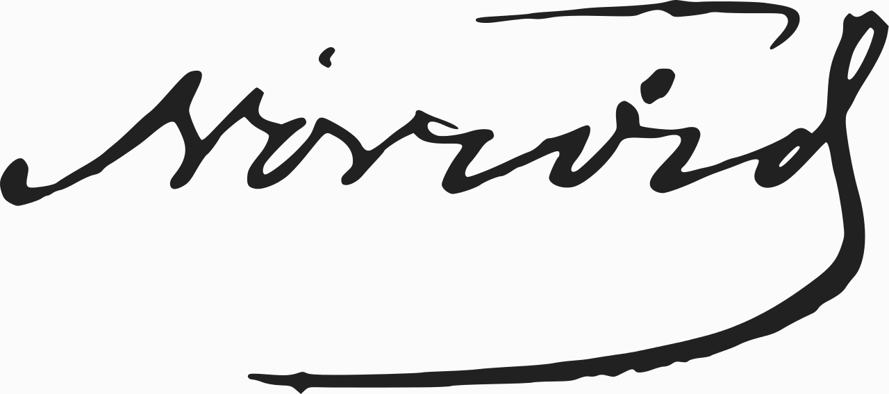
Oryginalny podpis Cypriana Kamila Norwida

Poniżej znajduje się fragment wiersza C. K. Norwida Samotność

„Cisza – niekiedy tylko pająk siatką wzruszy,
Lub przed oknem topolę wietrzyk pomuskuje;
Och! jak lekko oddychać, słodko marzyć duszy –
Tu mi gwar, tu mi uśmiech myśli nie krępuje….”
Dopisz swój dwuwiersz (dwie lub cztery linijki) związany z tematami wiersza ciszą i samotnością
Twój tekst:

Kompetencje:

- Kompetencje społeczne i obywatelskie
- Świadomość i ekspresja kulturalna
- Umiejętność uczenia się
A. I. Wójcicka

